Люблю тебя, мой край родной!

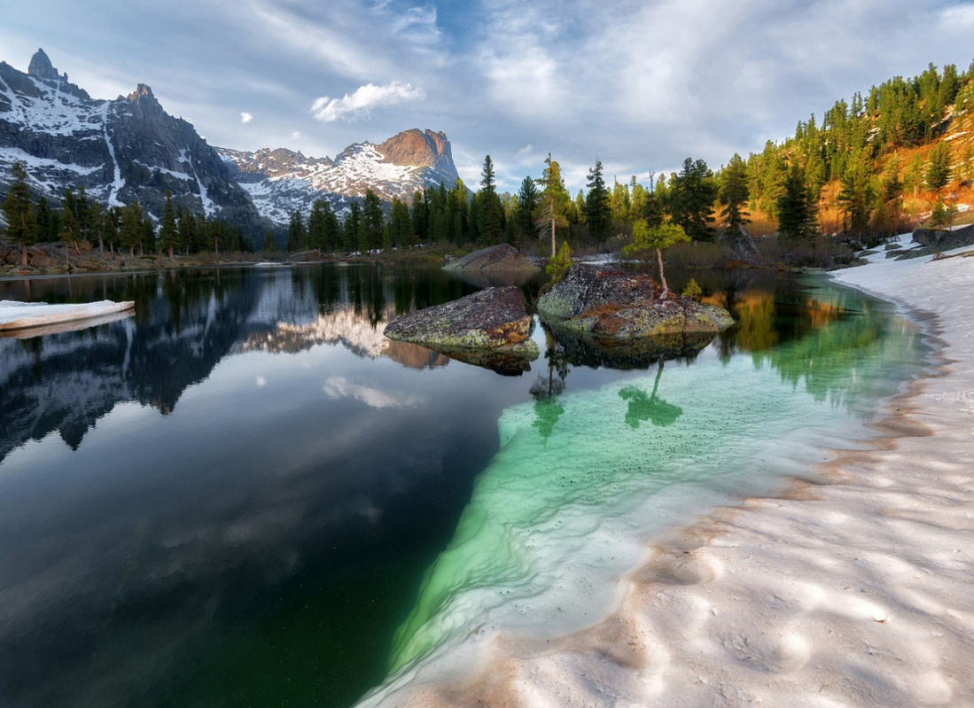

Редакционная коллегия
учащиеся 7 класса:
Вагнер Ксения
Никитин Александр
Супрун Виктор

Технический редактор:

Кайнова Оксана Анатольевна,
учитель истории и обществознания

Настоящий сборник стихотворений «Люблю тебя, мой край родной» - творческая работа учащихся, родителей и педагогов МБОУ «Танзыбейская СШ» в рамках Всероссийской Акции «Сделаем вместе!», посвященная Году Экологии, руководитель Токмакова Л.В., учитель русского языка и литературы. Материалы сборника стихотворений можно использовать на уроках русского языка и литературы, во внеурочной деятельности.

Издательство
«Литературный калейдоскоп»
2023г.
Сказки дедушки Саяна

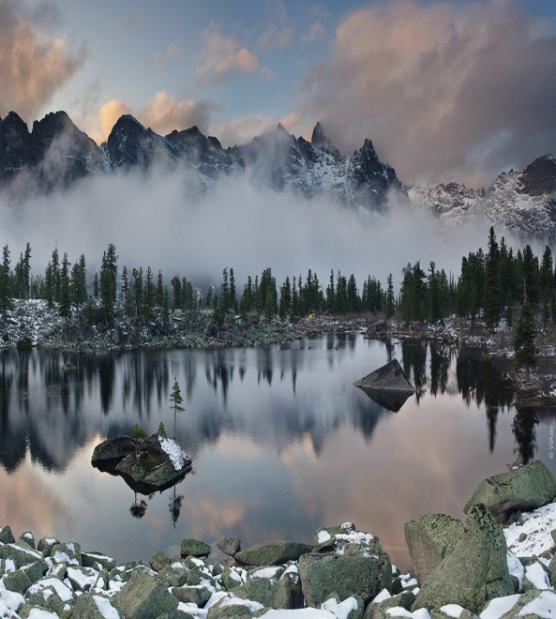
***
На заснеженных хребтах
Виден образ великана.
Сказка родилась в горах
Сказка дедушки Саяна.

Вот березки на пригорке
Припорошены стоят,
У рябинушки на горке
Красны ягодки горят.

С ветерком волшебным тихим
Сказка между гор живет.
Я любуюсь лесом зимним,
Сердце и душа поет!

***
Деревья усыпаны снегом,
Блестят на свету серебром.
Укрыт одеяльцем пуховым
Медведем сделанный дом.
Все реже чирикают птички,
Давно не поет соловей,
И по замерзшей ветке
Прыгает воробей.
Фалалеева Екатерина, 7 класс
Пожар в лесу
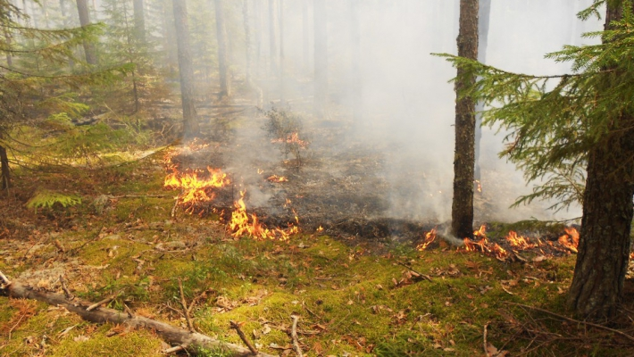
Пожар в лесу, как это страшно!
Гибнут звери, птицы, ящер.
И как нам жить без всех чудес,
Что дарит нам волшебный лес?
Играл со спичками в лесу мальчишка,

Не думал он, как затушить костер,
Он убежал из леса, шалунишка!
И охватило лес большим огнем.
Пожар в лесу, ведь это страшно!
Погибли рысь, лиса и ящер.
И как нам жить без всех чудес,
Что дарит нам волшебный лес?
Фалалеева Екатерина,7 класс

***
Люблю тебя, мой край любимый!
Весной и летом, и осенним днем,
Речку Кебеж и пригорок дивный,
Красу рябинку под моим окном.
Хмелева Елизавета, 6 класс

***
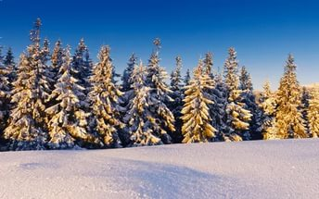
Я пойду в уснувший зимний лес,
Он вновь заманит сердце беспокойное
Своею тишиной и ласкою небес,
До коих тянутся вершины хвойные,
Мечтая впиться в облака седые,
Нет, не хрусталь в морозном
солнце сияет…
Плеская в глаза отливы стальные,
В квантах света ветки елей мерцают.
Этот бледный пожар, точно знаю,

Увидеть, почувствовать - радость великая!
Его на блеск мегаполиса не променяю,
Он не сравним с искусственными блесками.
Лесной молчанья звон лишь шорох птиц нарушит.
Дыханье воедино со звуками сольется,
С миром природы сказочным, радушным,
Снежный сугробик с ветки сорвется,
Я его поймаю руками красными,
Ощущаю, как он растворяется,
Вглядываясь в россыпь звезд, снежинок ясную,
Все растает, омывая пальцы, в воду превращается.
***
Родина милая – мой Танзыбей,
Нет тебя краше, любимей, родней.
Таежный поселок-
Здесь пахнет смолой,
Березой душистой и сочной травой.
Здесь воздух всех чище,
Природа всех лучше,
Саяны уходят под самые тучи.

Грибов здесь и ягод столько растет,
Викторию – ягоду любит народ.
Красотой несравненной покоряет людей
Мой любимый поселок, мой родной Танзыбей!
Скаткова Валерия, 10 класс
Снежный барс
Снежный барс живет в Саянах,
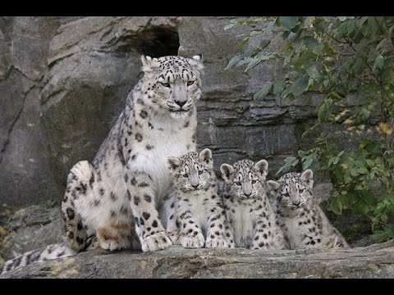
Этот барс не служит мне,
Он живет в своей среде.
Он мурлычет, а не лает
И с котятами играет,
Их к охоте приучает,
Чтобы выросли они
И косуль любить могли.
В логове оставит мама,
На охоту побредет.
И сама, добыв барана,
Своим деткам принесет.
После игр на снегу,
На излюбленном местечке

Полежит тихонько на лугу
И зажмурит свои очи.
И от солнечных лучей,
Так мурлыча тихо песню,
Подзовет барс малышей.
Фалалеева Екатерина, 8 класс
***

Средь редеющих кедров
Показался снежный барс,
Он добычу свою ловит
Для себя и для барсят.
Барс наш хитрый и умелый,
Все он может и всегда
Птиц поймать и живность в общем,
Для него это пустяк.
Ночь настанет- барс домой,
Ведь завтра новый день.
На горных тропах снова в бой
Выходит с ним олень

Деменова Ольга, 8 класс

***
У березки на лугу
Я на лес родной смотрю.
Вокруг травушка-мурава,
Лес и поле – красота!

Речка песенку играет,
Ветер деревца качает,
А на берег, став в дыбы,
Вышли сильные бобры.

Строят хатки и запруды,
Валят старые леса,
И лежат деревьев груды,
Устремившись в небеса.

Хорошо в лесу весной,
Летом, осенью, зимой.
Я люблю свой край любимый
С детства уголок хранимый.

***
Я плыву по речке такой,
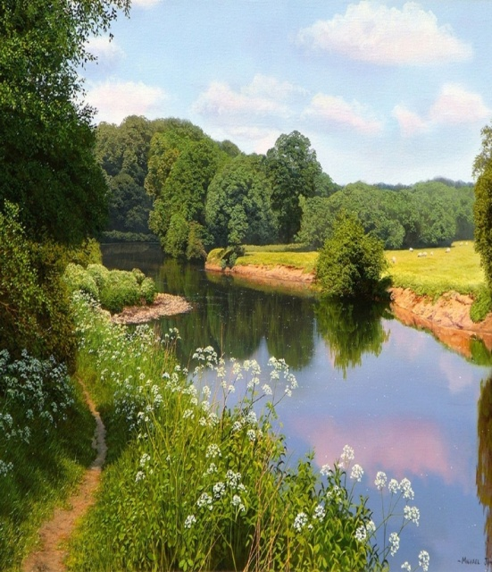
Где несколько метров вниз глубиной…
Куда и зачем я так долго плыву,
Только известно лишь мне одному.

Хочу далеко, на те острова,
Где низко плывут корабли – облака,
Где в чистых прудах водится рыба,

Где можно попробовать суп из крапивы,
И звери желают мне только добра,
Я бы остался там жить навсегда.

Оставлю свой сон и цветные мечтанья,
Такое местечко найду при старании,
Эти снежные горы и много зверей,
Озера и реки! Это мой Танзыбей!

***
Пчелки шумно летают,
Птички звонко поют,
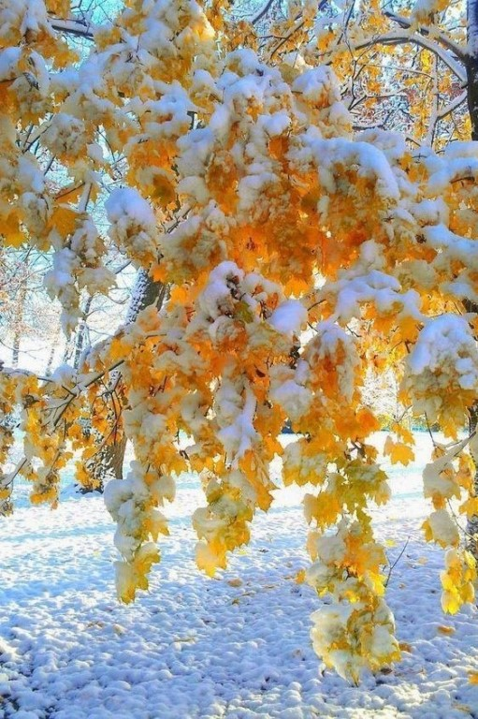
Паучки узором паутинку плетут,
В лесу хорошо, покой и уют.
Цедрик Илья, 6 класс

***
Закружились снежинки в цветном октябре,
И, мечтая, порхают
навстречу судьбе,
Не страшны им бури,
метели и ветры,
Осенние дни, солнцем согретые.

Снежинки мечтают
о белом просторе,
О скованной речке, о снежном покрове,

О том, чтоб с приходом яркой весны,
Родные края были влагой полны.

Казимухаметов Артур, 8 класс

***
Закружились снежинки
В цветном октябре,
Будет много сугробов
В каждом дворе.

Скоро лыжи достанем,
Ледянки, коньки,
Будем все веселиться,
Играя в снежки
Лысиков Леонид,7 класс

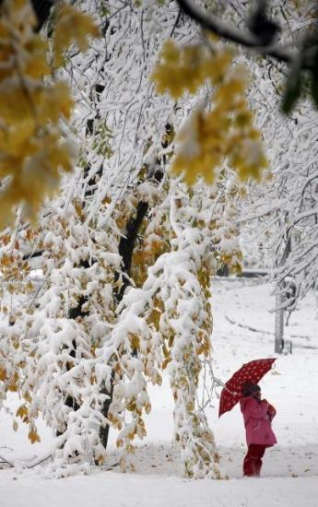
***
Снег кружится над морозным лесом,
Тишина везде, лесная благодать.
Вот березка наклонилась, веточки развесив
Так, что елочек пушистых не видать.

Белка скачет по ветвям,
И заяц прячется от волка,

В царстве матушки – земли везде покой,
И любуюсь я родной природой очень долго,
Только к вечеру уставший я бреду домой.
Зеленовский Денис,8класс

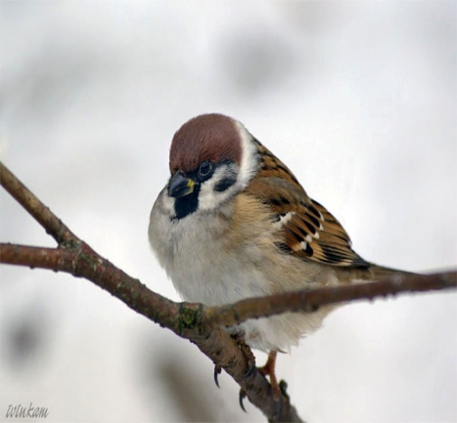
***
Покорми, друг, воробья!
Добрым сделай это дело!
Он чирикнет для тебя,
Улетая вихрем в небо.

Антохин Дмитрий, 7 класс

ВЕСНА – ВОЛШЕБНИЦА.
Качается тонкая веточка,
Её пробудил ветерок.
И первая нежная вербочка
В ладони моей, как пушок.

Весна! Ты, конечно, волшебница!
Я верю в твои чудеса-
Ненужное всё перемелется,
Плохое сбежит, как слеза.

И радость наполнит бескрайняя
Мне душу опять до зимы.
Как вербочка, лёгкая, тайная,
С тобою останемся мы.
Герасимова Т,В., учитель русского языка
и литературы

***
В роще тихо и торжественно
Солнце всходит высоко
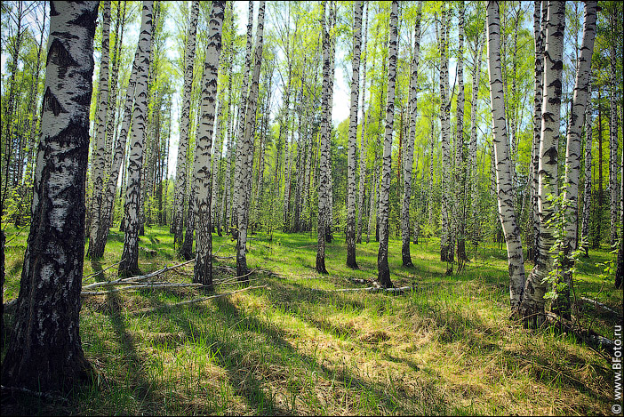
Наступает день естественный,
И в природе так легко!
Тонким инеем одета
Роща белая стоит,
Словно в шаль,
В туман укутана.
Тишина кругом царит.
И , ее прервав нечаянно,
Капли падают с берез,
Будто кто ревет отчаянно
И роняет грады слез.
Да и солнце все сильнее
Луч накаливает свой,
Небосвод уже синеет

И слышнее шум лесной.
Скворушка с утра пораньше
Распевает: До –до- до
И повторяет снова: До –до, до-до, до-до.
А скворчиха-певица
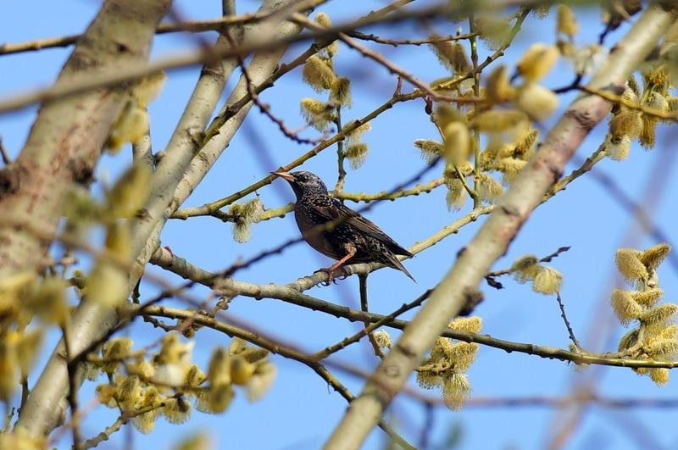
Тоже не ленится, Не отстает от скворца,
От скворца-молодца,
А подпевает лихо:
« Вью тихо, вью тихо»

Родной край
Крапива колется жестоко,
И ивы плачут одиноко,
Черемух недозрелый плод
Висит над головой.
И легкий всплеск
Июльских вод
Под босою ногой.
Все это мне,
И нам с тобой
Близко и дорого,
И этот край такой родной,
Что нет родней его.
***
Я иду тропинкою осенней.
В спину мне слетает листопад.
Солнца лучик светит расторопней,
Только попадает невпопад.
Речка пояснела, словно в сказке,
Выгоняет осень лето прочь.
Действует хозяйка без подсказки,
Дожидаясь, день торопит ночь.
Дивные открыты мне просторы,
Чудные прекрасные поля.
Вьется длинная дорога в горы,
Осени дорога и моя!
Повелица Елена Васильевна
***
Заиграло краской лето,
Улыбнулась осень ветром,
Закружила, замела
Кружевница – зимушка.
Ясногрудой птицей солнца
Лучик от весны – в оконце.
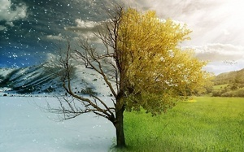
Что за прелесть, чтоза сказки!
У времен чудные ласки!
Обнимают ярким светом,
Кружат, улыбаясь ветру.

То теплом тебя овеют,
Заморозят, обогреют,
То обнимут, приласкают
Тихим шорохом касаясь…

Токмакова Л.В., учитель русского языка
и литературы

Экология души
***
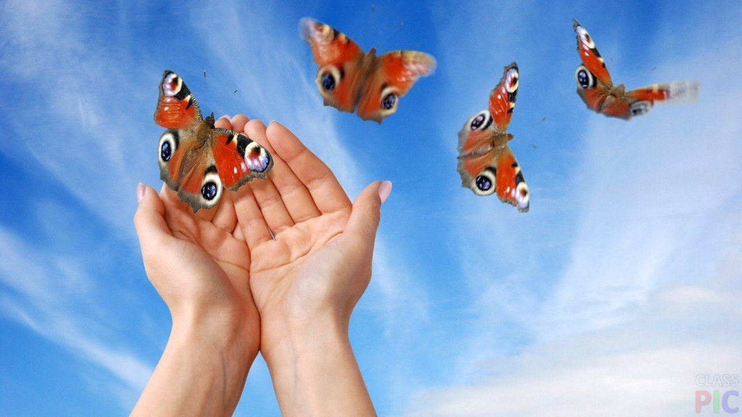

Твори Добро и научи других,
Для этого так надо мало:
Не растеряй друзей своих,
А всех других познай сначала…
Наполни смыслом каждый час
На радость людям, Солнцу, Свету,
Чтоб помнили всегда о Вас,
Благодарили Вас за это.

***
Любовь, любить…
Как нежны эти звуки,
Как много чувств

И чаяний хранят…
От них бросает нас на сладостные муки,
И только от Любви все гениальное творят.
Любовь – есть Бог,
Ведь эта искра как награда,
Дается человечеству извне,
Что оказался ты у стен Великих града
И смог измерить Путь, подаренный тебе!

***
О, Женщина! Ты соткана из Света и тепла,
Твое предназначение - очистить мир от злобы.
Порою мной овладевает сильная тоска,
Которая несет лишь сожалений слезы…
О, женщины! Вы не похожи друг на друга,
Но в каждой суть и красота одна:
Вы можете быть верными подругами,
Любить и быть любимыми всегда!

Так загляните сами в свою душу,
И засияйте, чтобы все вокруг цвело,

Чтоб Вас могли повсюду неустанно слушать,
От Вас вокруг всем стало вдруг светло!

Тогда спасен Мир будет красотою
Души и тела Женщины – Земли,
Тогда гордиться будет вся Вселенная тобою,
Что удалось частицу Космоса спасти!

Токмакова Л.В., учитель русского языка и литературы

***

Как здорово быть настоящим,
Не прошлым, не ушедшим в никуда,
Быть значимым, добро творящим
И получающим добро всегда!
Как это возвышает нас, когда
За будущее мы несём ответ!
Великий спрос с нас будет! И тогда-
Грядущему должны нести мы чистый свет,
Способный сделать лучше эту жизнь,
Где тесно будет злу с насильем!
А потому за доброту держись
И прилагай душевные усилья.
Но если сердце глухо, иль вполсилы
Спокойно думает, размеренно живёт,
Тогда для нас не будет в мире мира,
А счастье будущего равнодушие убьёт.
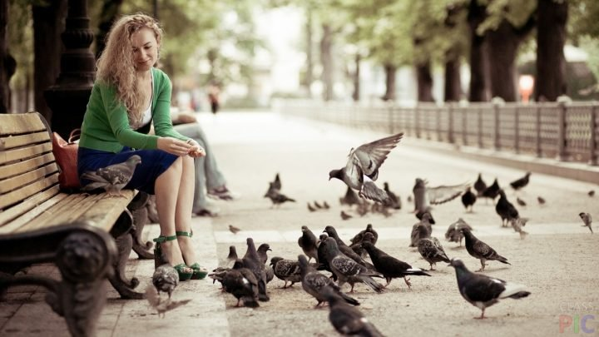

ЭЛЕГИЯ.
Светлое- светлое, нежное- нежное
Чистое небо над чистой водой.
Что же вы, думы мои, расходились,
Что же случилось с моею душой?
Ты научи меня, родина светлая,
Как помириться с собой.
Нет мне покоя, во всём разуверилась,
Мысли мрачны иль серы.
Где же беспечность, где всё, что мне грезилось
В давние годы мои?
Где развеселая речка с изгибами,
Та, что стихией моею была?
Снится река мне с плакучими ивами,
С мелким песочком вода.
Жизнь мне казалась счастливой и праздною,
Думала будет такою всегда.
А
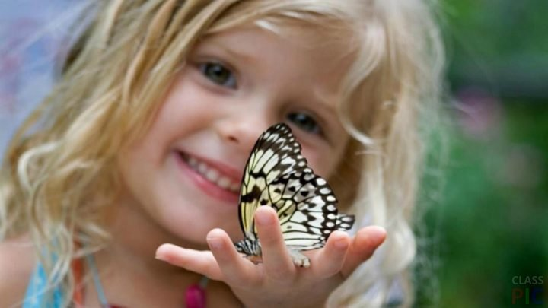
оказалось, какою же разною
Жизнь протекает, смотря на года.
Было в ней счастье и счастье великое,
Есть еще счастье и будет, пока
Светлое- светлое, нежное- нежное
Над головой моей небо пречистое,
А над водою глядят облака.

ИГРАЕМ МЫ.
«Что наша жизнь! Игра!..»
Игра то детская, а то вдруг взрослая,
То безобидная, то слишком сложная.
Играем в куклы мы, играем в мячики,
Играем в девочки, играем в мальчики,
Играем роли мы не все блестящие,
Играем мнимые, не настоящие.
Игрой настолько мы своей захвачены,
Что образ Истины, давно утраченный,
Хотели б заново увидеть в зеркале,
Да всё измерить бы её же меркою.
Скажи нам , Истина, где настоящие
Мы, люди здешние, с земли глядящие

На небо светлое, тебя забывшие,
С душою чёрствою, с душой остывшею?
Где души светлые, где милосердные,
Где люди добрые, дела бессмертные?
Мы ищем рядышком, мы ищем около,
Стремимся дальше мы, летим высоко мы,
Но не хватает нам простого случая,
Чтоб проявили б мы своё всё лучшее,
И не играли бы, не рисовались бы,
А настоящими вдруг оказались бы.
Да настоящие –то наши образы
Могли б быть умными,
Могли б быть добрыми,
Ведь в нас вся Истина и в нас могущество,
Мы люди сильные, у нас получится
Быть милосердными и не фальшивыми
С душою чистою, с судьбой красивою!

Герасимова Т.В., учитель русского языка
и литературы
